面向对象课程设计

多层数据流图可视化编辑系统

# 使用说明书

## 系统概述

本系统实现了一个简单的多层数据流图可视化编辑系统，系统界面提供了新建图元和查找路径的的菜单栏及图形编辑区域，用户可以通过点选菜单栏中的选项后在图形编辑区创建数据流图的基本元素，并通过在编辑区进行鼠标单击/双击/右击/拖动等操作编辑该数据流图，并可以根据自己的需求查找出所有到达指定源的路径。本系统提供创建数据流图中四种图形元素，移动图元，连接图元，编辑图元名称，删除指定图元，添加/编辑图元的子图，以及给定搜索终点搜索并显示出所有起点到达该终点的路径的功能，同时支持跨子图的路径高亮显示，用户可以通过本系统实现简单的多层数据流图的编辑。

## 界面说明

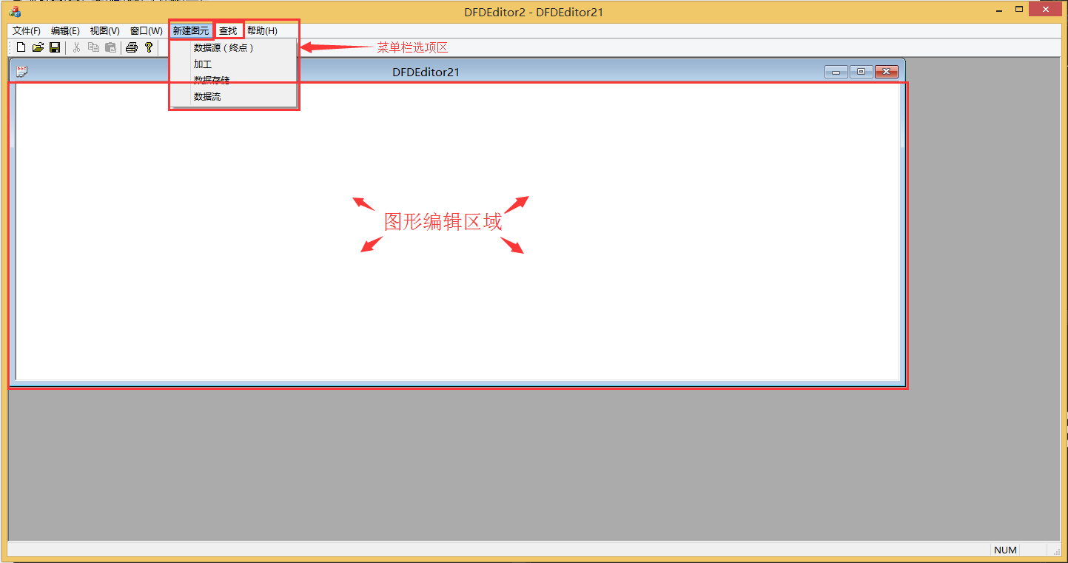

图 1‑1 可视化编辑系统分区

如图 1‑1所示，本系统包括两个区域：菜单栏选项区和图形编辑区域。

菜单栏选项区：提供两个菜单项，“新建图元”和“查找”，“新建图元”中包括四个菜单选项，数据源（终点）/加工/数据存储/数据流，为用户提供选择创建图元的类型的选项，”查找”菜单栏中包含查找路径项，为用户提供查找路径的功能。

图形编辑区域：为用户提供可视化界面，可在菜单栏选择相应操作后开始在图形编辑区域可以进行创建/编辑/查找数据流图的工作。

## 功能及使用方法介绍

### 创建图元

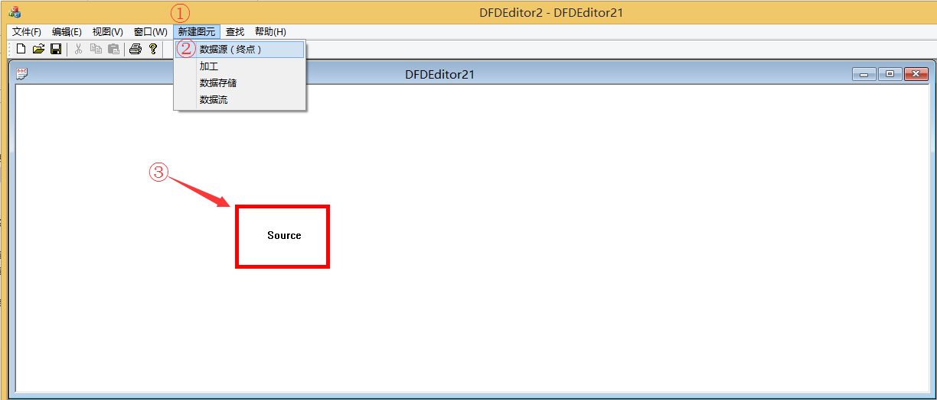

图 1‑2 创建图元过程

如图 1‑2所示，创建一个图元分为三个步骤，(1)点选菜单栏的“新建图元”菜单项(2)在下拉菜单中四个选项中选择要新建的图元类型(3)在图形编辑区域中左击鼠标选择任一点后将出现图元的轮廓线，移动鼠标，在确定区域释放鼠标左键，图元创建完成。

### 连接图元

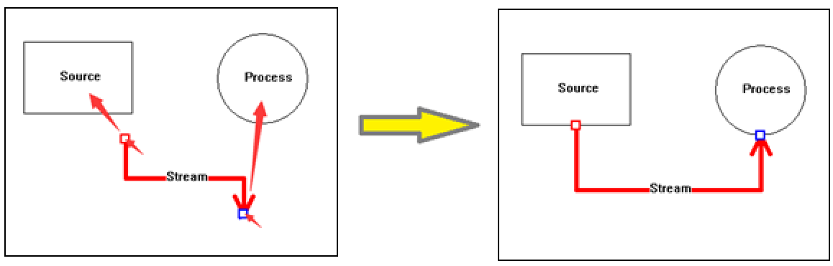

图 1‑3 连接图元过程

图 1‑3描述了图元连接的过程，图示仅为图形编辑区域，首先按下鼠标左键选中连接线的端点，移动鼠标，将端点拖入图元中，释放鼠标，连接线自动识别连接位置，将首端末端都设置好后两图元完成连接。

### 释放图元连接

图 1‑3实现了图元的连接，按下鼠标左键选中连接线的首端末端进行拖动离开连接图元所在区域即可释放图元的连接。

### 移动图元

首先，点击待移动的图元区域，图元变为红色高亮后移动鼠标即可实现图元的移动。

### 编辑图元名称

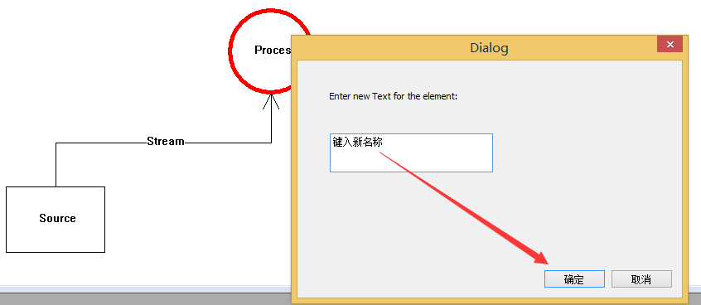

图 1‑4 编辑图元名称图示

右击该图元所在区域，图元会被高亮为红色并弹出改名的对话框，如图 1‑4所示，点击白色区域出现光标后输入新名称后点击确定按钮或按下键盘上的Enter回车键，图元名称改变。

### 删除图元

首先使用鼠标左键点击要删除的图元所在区域，待该图元变为红色高亮后，按下键盘上的Delete键，图元被删除。

### 进入子图编辑

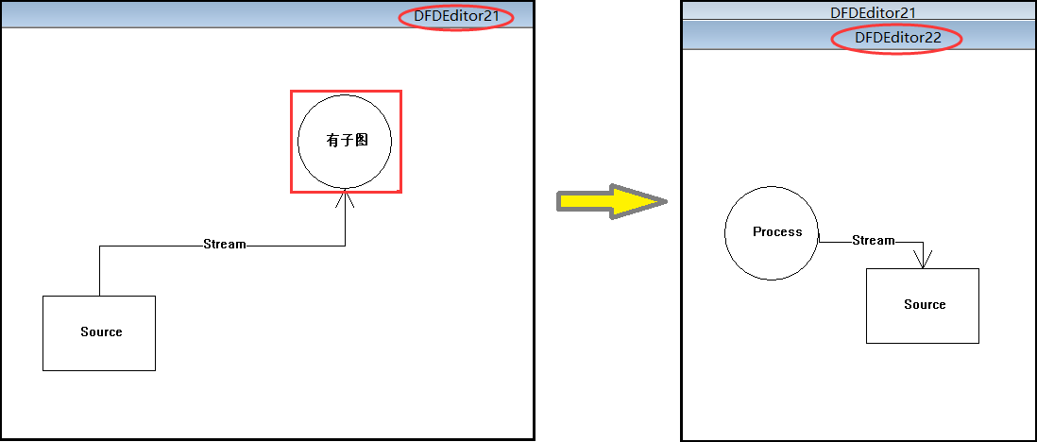

图 1‑5 进入子图编辑区进行编辑

如图 1‑5所示，因为在数据流图中，只有加工图元拥有子图，所以要进入子图编辑，首先要确定一个待有子图待编辑的加工图元，之后将鼠标移动到该加工图元所在区域，双击鼠标左键，系统会弹出子图编辑窗口，在窗口中进行创建/删除/连接图元等操作及可完成子图的创建。

### 结束子图编辑

在子图窗口按下键盘上的ESC键即可结束子图编辑回到上一层。

### 查找路径

#### 查找主图路径

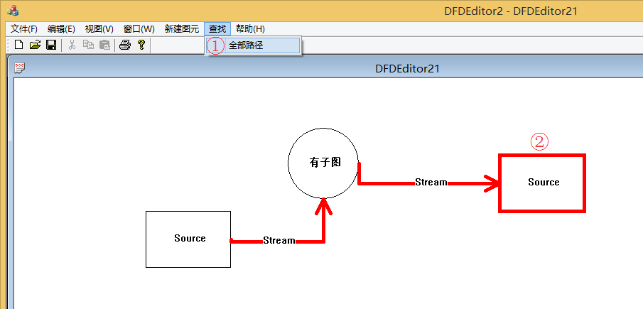

图 1‑6 查找主图路径

如图 1‑6所示，首先在菜单栏中选择查找->全部路径，之后选择查找路径的结束图元（只能是源类型的图元），查找出的路径会高亮在图中。

#### 跨子图查找路径

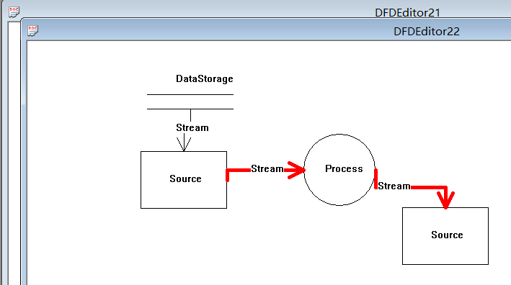

图 1‑7 子图显示查找路径

查找子图路径在查找主图路径的基础上的，只有主图中经过的有子图的加工类型的图元才能跨子图查找并显示，如图 1‑7所示，鼠标左键双击图 1‑6中有子图的加工图元，则打开该图元的子图并显示出查找路径。

### 退出查找路径

在图形编辑区域点击鼠标右键则退出查找路径，返回图形编辑功能。